Plano de Desenvolvimento do Medicamento Experimental (PDME)
(conforme inciso III do Art. 28 da RDC nº 945/2024)

- IFA ou substância ativa
Fazer uma breve descrição do IFA ou substância ativa. Por exemplo: nome do IFA, características físico-químicas e biológicas.

- Categoria do medicamento experimental
Informar se o medicamento é sintético, biológico, específico, dinamizado, gás medicinal, fitoterápico ou radiofármaco

- Classe terapêutica
Informar a classe terapêutica do medicamento

- Apresentação do medicamento experimental

Forma farmacêutica | Concentração | Via de administração
Informar a forma farmacêutica, concentração, vias de administração estudadas e pretendidas.
Se houver mais de um tipo de apresentação, acrescentar novas linhas.

- Mecanismo de ação
Informar brevemente o mecanismo de ação e explicitar se o mecanismo é inovador.

- Indicações a serem estudadas
Informar as indicações terapêuticas do medicamento experimental que têm sido estudadas e as que se pretende avaliar neste desenvolvimento clínico.

- Objetivos gerais e a duração planejada para o desenvolvimento clínico
Informar os objetivos gerais do desenvolvimento clínico e enviar uma justificativa técnica para este desenvolvimento clínico deste medicamento.
Informar a duração prevista para o desenvolvimento. Por exemplo: A duração estimada do desenvolvimento clínico está prevista para 2028.

Nesta seção, também pode ser informado se o medicamento já foi encaminhado para a área de registro da Anvisa e para quais indicações/formas farmacêuticas/populações.

Nesta seção, também pode ser informado se o medicamento experimental já foi submetido para o registro em outros países e aguarda manifestação de outras agências. Neste caso, informar para quais indicações/formas farmacêuticas/populações houve submissão do registro.

- Ensaios clínicos

8.1. Lista dos ensaios clínicos finalizados, em andamento e planejados

Protocolo | Status | Início  (mês e ano) | Fim  (mês e ano) | Fase | Quantidade de participantes | Participação do Brasil
ABC123 | Finalizado | 01/2023 | 12/2023 | 1 | 75 | Não
DEF456 | Em andamento | 03/2024 | 05/2025 | 2 | 120 | Não
GHI789 | Em andamento  (Planejado no Brasil) | 12/2024 | 12/2026 | 3 | 680 | Sim
JKL123 | Planejado | 01/2025 | 01/2027 | 3 | 870 | Sim
MNO456 | Planejado | 03/2025 | 12/2025 | 2 | 200 | Sim

Preenchimento:
- Protocolo: informar o código do protocolo
- Status: informar se o estudo foi finalizado, está em andamento ou se é planejado. Caso o ensaio clínico esteja em andamento no mundo, mas ainda será submetido no Brasil, colocar a observação de que está planejado no Brasil (conforme exemplo do protocolo GHI789)
- Início: informar a data que o estudo foi iniciado. Se for um estudo planejado, colocar a previsão de início do ensaio clínico
- Fim: informar a data em que o estudo foi finalizado. Se for um estudo planejado, colocar a previsão de encerramento do ensaio clínico
- Fase: informar se é fase 1, 2, 3, etc
- Quantidade de participantes: Informar quantos participantes foram/serão incluídos no estudo
- Participação do Brasil: informar se o estudo foi/está sendo/será conduzido no Brasil

  - Status do desenvolvimento clínico no mundo

    - Países onde o desenvolvimento clínico foi submetido

País | Ensaio(s) clínico(s) submetido(s)
AAAAA | ABC123  DEF456  GHI789
BBBBB | DEF456
CCCCC | GHI789  JKL123  MNO456
DDDDD | ABC123  JKL123  MNO456

Preenchimento:
- País: informar o país onde o desenvolvimento clínico foi submetido
- Ensaio clínico submetido: informar o código do protocolo referente aos ensaios clínicos que foram submetidos no país.

    - Status de aprovação regulatória e ética

Informar se em algum país o desenvolvimento clínico foi aprovado sob reserva, reprovado, interrompido ou cancelado por autoridades regulatórias ou éticas.
Apresentar justificativas ou esclarecimentos para cada um desses casos.

    - Pareceres de aconselhamento científico de qualquer autoridade reguladora estrangeira, se houver, sobre o desenvolvimento clínico;

Informar se foram recebidos pareceres de aconselhamento científico sobre o desenvolvimento clínico em qualquer país. Se sim, anexar o parecer.

Caso o parecer de aconselhamento científico seja específico de um único ensaio clínico, incluir essa informação no DEEC respectivo (conforme alínea “d” do inciso VI do Art. 28 da RDC 945/2024).

9. Linha do tempo com todos os ensaios clínicos do desenvolvimento do medicamento.

Exemplo:

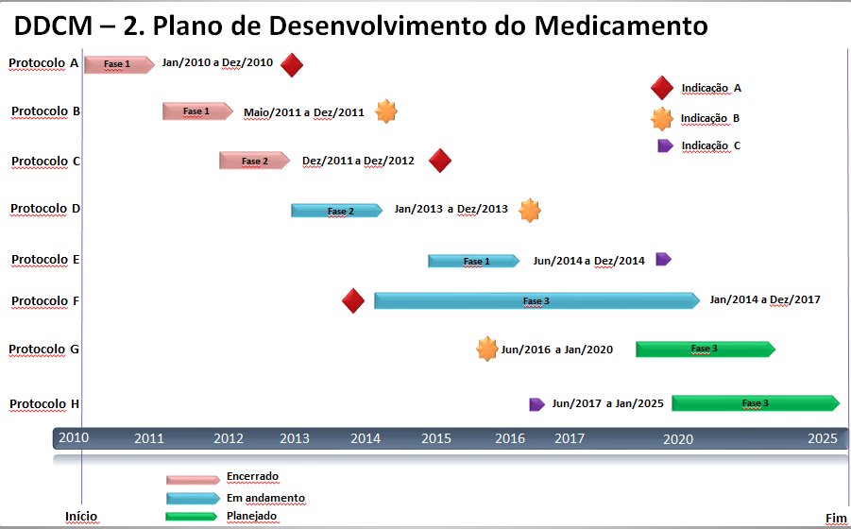

OBSERVAÇÕES GERAIS:

- O plano deve ser escrito preferencialmente em português.
- Para cada nova atualização do plano, alterar a versão do documento, destacar as alterações realizadas e enviar um histórico de controle de alterações.
- Não se deve incluir os resultados dos ensaios clínicos neste documento. Os resultados deverão ser apresentados na Brochura do Investigador.
- O plano de desenvolvimento é o primeiro documento técnico a ser analisado, pois fornece uma visão geral do DDCM. Desta forma, quanto mais completo e claro é o documento, mas célere será a análise do DDCM como um todo. Outros documentos podem ser referenciados neste documento, porém, a descrição breve de cada item facilita a análise, pois permite verificar de maneira rápida o desenvolvimento clínico do medicamento.
- Esclarece-se que a Anvisa entende que o Plano de Desenvolvimento é um documento dinâmico, que poderá ser alterado ao longo do desenvolvimento clínico. Entretanto, ainda assim, tais informações são fundamentais para um primeiro momento de análise do DDCM e compreensão da ideia geral do desenvolvimento do medicamento experimental.

HISTÓRICO DE ALTERAÇÕES

Versão | Data | Principais alterações
1 | 2017 | Documento original
2 | 19/12/2024 | Adequações para atender aos requerimentos da RDC 945/2024
3 | 23/12/2024 | Inclusão do item 8.2.3 para atender ao requisito da alínea “e” do inciso III do Art. 28 da RDC 945/2024.
3 | 23/12/2024 | Inclusão do histórico de alterações

